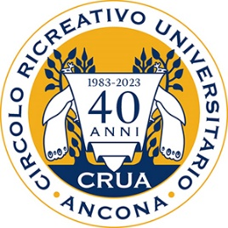
PROPOSTA DI ACQUISTO Nocciole Bio di Avacelli- Arcevia (AN)
Maggio 2023

Cognome e nome____________________________________________Tel.________________
e-Mail:___________________________________________

Descrizione | Prezzo a confezione | Q.tà
NOCCIOLE sgusciate e tostate – sacchetto da 250 g | 5,70

La prenotazione, da effettuarsi entro il 23 maggio 2023 all’indirizzo mail a.postacchini@univpm.it o f.graziosi@univpm.it , sarà accettata previo pagamento del saldo, salvo conguaglio al ritiro dei prodotti (saldo che potrà essere versato di persona, a Graziosi, presso il CSI, in via Oberdan 8 in busta chiusa o tramite bonifico al Crua iban: IT09A0623002602000015179518 – Credit Agricole intestato a Circolo Ricreativo Universitario Ancona – Causale: nocciole Arcevia).
La consegna verrà effettuata presumibilmente entro il 31 maggio 2023, nel pomeriggio (attendere comunque conferma tramite email), in luogo ancora da definire.

Il CRUA

